Dear Việt Anh,

Chị gửi nha

From: Ann Tran [mailto:antran.hcm9@gmail.com]
Sent: 15 Tháng Năm 2026 11:22 SA
To: Nguyễn Kiều Linh <linh.nguyen2@affina.com.vn>
Cc: thuy.ngo@affina.com.vn; vy.dang@affina.com.vn
Subject: Bill Ck Re: CHECK PHƯƠNG ÁN TÁI TỤC KH TRỊNH NAM HƯNG

Dear Linh

Hỗ trợ lên đơn giúp sale theo thông tin bên dưới nha.
Code sale:
Trần Phương Thảo 0968986248

Tks Linh.
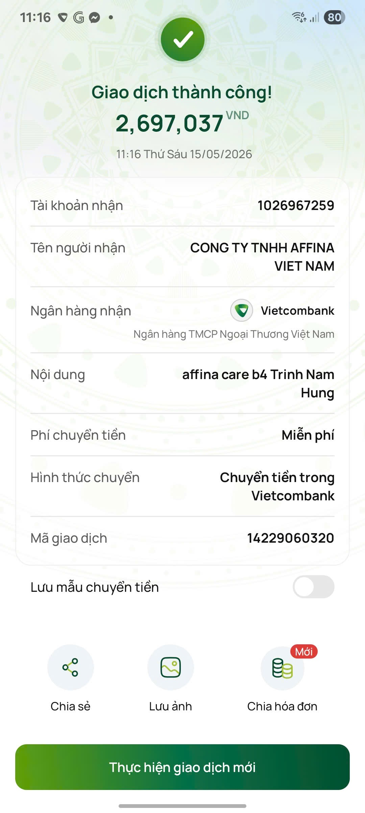

Trần Thị Thùy An (Ms)
Senior BDD
Công ty Affina Việt Nam
HCM: B07 An Phú New City, Nguyễn Hoàng, P.An Phú, Thủ Đức, TpHCm
Email: antran.hcm9@gmail.com
ĐT: 0909 310 495

Vào Th 6, 15 thg 5, 2026 lúc 10:56 Nguyễn Kiều Linh <linh.nguyen2@affina.com.vn> đã viết:
Dear chị An,

Em gửi phương án tái tục khách hàng Trịnh Nam Hưng

Phí B4 độc lập: 2,697,037 đ
Số tiền bồi thường: 713,600 đ

=>TLBT: dưới 100%
=>Tái tục Affina Care B4 độc lập

Em cảm ơn!

Best regard,
Nguyễn Kiều Linh (Ms)
Product Management Executive
Mobile: 093 7574 164
Email: linh.nguyen2@affina.com.vn

Affina – nền tảng bảo hiểm, sức khỏe và tài chính thông minh dành cho phụ nữ, gia đình và nữ chủ doanh nghiệp SME


AFFINA VIETNAM COMPANY LIMITED
B7 An Phu New City, Nguyen Hoang St, An Phu Ward, Thu Duc, HCMC
Hotline:1900-252599 | (028) 777 22999
Website: www.affina.com.vn

From: Ann Tran [mailto:antran.hcm9@gmail.com]
Sent: 14 Tháng Năm 2026 9:39 CH
To: Nguyễn Kiều Linh <linh.nguyen2@affina.com.vn>
Cc: thuy.ngo@affina.com.vn
Subject: Fwd: CHECK PHƯƠNG ÁN TÁI TỤC KH TRỊNH NAM HƯNG

Dear Linh

Check phương án giúp khách hàng theo thông tin bên dưới nha.

Tks Linh.
Trần Thị Thùy An (Ms)
Senior BDD
Công ty Affina Việt Nam
HCM: B07 An Phú New City, Nguyễn Hoàng, P.An Phú, Thủ Đức, TpHCm
Email: antran.hcm9@gmail.com
ĐT: 0909 310 495

---------- Thư đã chuyển tiếp ---------
Từ: thảo trần phương <tranthao.270192@gmail.com>
Ngày: Th 5, 14 thg 5, 2026 lúc 21:35
Tiêu đề: CHECK PHƯƠNG ÁN TÁI TỤC KH TRỊNH NAM HƯNG
Đến: <antran.hcm9@gmail.com>

Dear chị An
Nhờ chị An check phương án tái tục nhà BH Techcom kh sau giúp em
Cám ơn chị

